ISTITUTO PROFESSIONALE STATALE SOCIO - COMMERCIALE - ARTIGIANALE | 
“CATTANEO - DELEDDA” MODENA
Strada degli Schiocchi 110 - 41124 Modena - tel. 059/353242
C.F.: 94177200360 Codice Univoco: UFQMDM
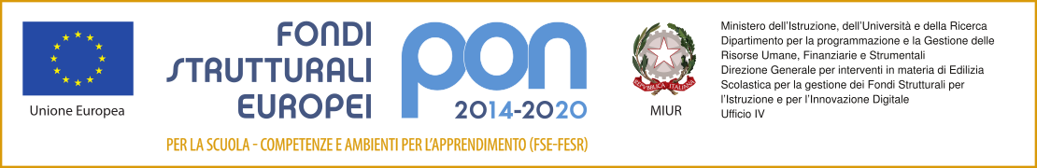
mail: morc08000g@istruzione .it pec: morc08000g@pec.istruzione.it http://www.cattaneodeledda.edu.it
Al Dirigente Scolastico
Al Responsabile del Servizio Prevenzione e Protezione
p.c. al DSGA
p.c. al RLS

oggetto: Segnalazione Rischio per la sicurezza (D.lgs. 81/08)
dove: nell’ □ edificio A □ edificio B
nel seguente luogo (aula, laboratorio, cortile)…….….:………………………………………………………
ho rilevato gli elementi di rischio:
Rischi di  tipo trasversale  □ Organizzazione del lavoro  □ Fattori psicologici  □ Fattori ergonomici  □ Condizioni di lavoro difficili | Rischi di natura  igienico ambientale  □ Agenti chimici (polveri, fumi, gas)  □ Agenti fisici (elettricità)  □ Agenti biologici (virus, batteri) | Rischi di natura  infortunistica  □ Strutture  □ Macchine  □ Impianti elettrici  □ Sostanze pericolose  □ Incendio - Esplosioni
nello specifico…………………………………………………………………………………………………
…………………………………………………………………………………………………………………
…………………………………………………………………………………………………………………
…………………………………………………………………………………………………………………
Segnalazione effettuata da (nome e cognome):
………………………………………………………………………………………………………………..
qualifica
□ docente □ alunno/a della classe ………. □ collaboratore scolastico
□ assistente tecnico □ assistente amministrativo □ ……….……….……………
dell’indirizzo □ Servizi Commerciali □ Servizi Socio sanitari □ Produzioni Tessili Sartoriali

data……………………….
Firma
…………………………………………….

